1. C TÝDENNÍ PLÁN

18.12.- 21. 12. 2023 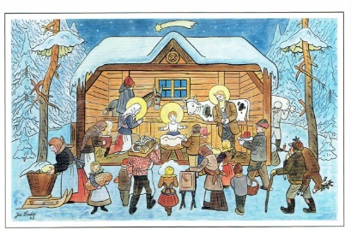

JMÉNO: …………………………………………
JAK VIDÍM SVÉ DÍTĚ?
 | CO SE BUDEME UČIT? | JAK SE MI DAŘÍ?
ČTENÍ | Slabikář – str. 26 - 29  - opakování písmen  - tvoření slov  - skládání vět | Poznám písmena, která jsme se učili.  Tvořím a čtu slabiky, slova a krátké věty.  ___________________________Procvičuji čtení každý den | ______________________
PSANÍ | Písanka str. 21 - 25 | Napíšu všechna psací písmena, slabiky a slova, která jsme se učili.  Přepíšu tiskací písmo do psacího.
MATEMATIKA | - Matematika do str. 51  - počítáme do 10 | Rozumím sčítání i odčítání.  Vyřeším součtové trojúhelníky.  Doplním šipkový graf.
PRVOUKA | - Prvouka str. 29  - Vánoce | - znám vánoční zvyky a tradice
CHOVÁNÍ

